**名师指导定方向 青年解题展风采**

**——化学组教研活动**

2月21日上午8点在化学实验室进行了第三周化学组教研活动。本次教研活动的主题是由王嘉晨，沈泓妍，朱暮春几位青年教师对高三期初化学试卷中的第11、12、13、16、17题进行讲解和解题思路的分析，由张建芳，顾秋华，芮骏茹等经验丰富的老师点评。

教研活动首先由王嘉晨老师为我们讲评第11题。本题研讨中王老师对考点进行深入的讲解，并指出在考试大纲中的位置。讲解完毕后由张老师点评。王老师充分挖掘学生模拟考试的统计分析数据，找准了学生的薄弱环节，尝试以转换角度方式锻炼学生的思辨能力。

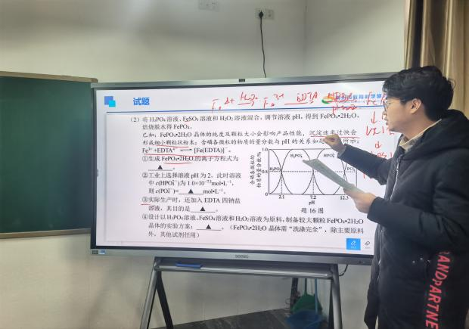

朱暮春老师灵活地通过变式训练，不断强化学生薄弱环节的掌握情况，适时地显示课本原文资料，让学生充分地认识到书本基础知识的价值。内容虽然不多，但知识的发散性非常大，非常全面地贯彻了教师以点带面的复习策略。

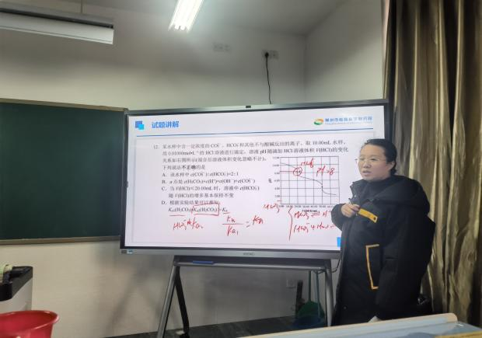

沈泓妍老师采用了引用典型错例，对学生辨析能力进行锻炼。通过沈老师的引导，充分体现了教师深厚的知识底蕴。通过沈老师逐步引导，学生不仅掌握了知识，更学会了方法，懂得了更规范地审题和答题。在分析试题中，沈老师针对学生知识的盲点和难点，通过合理利用变式练习，高效地夯实了基础，为我们提供了一个很好的评卷参考模式。

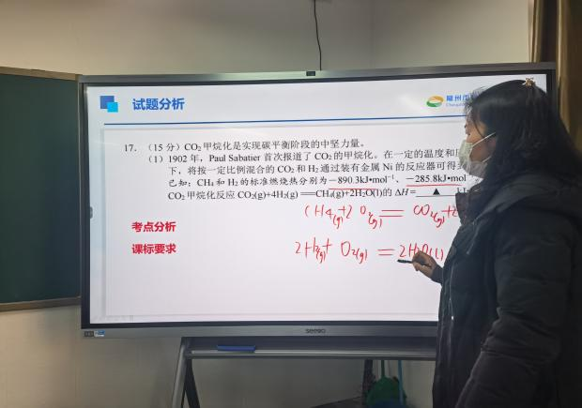

而后几位青年教师继续就其他题目展开讲解，其他老师提出自己的看法和改进意见，分别围绕青年老师在“课堂优点”、“课堂不足”以及“思路分析”三方面谈自己的认识，对青年教师给予方法和思路上的指导。最后的压轴大题由张建芳老师进行讲解，张老师细致的讲解，清晰的思路，给青年教师提供了讲解榜样。然后老师们根据如何更好的对题目进行讲解展开了激烈的讨论。

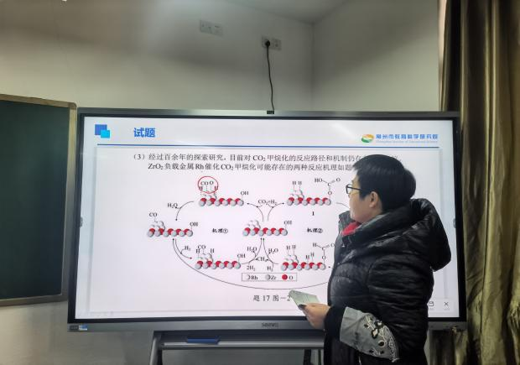

精彩的题目讲评拨动着每一位教师的心弦。最后，各位资深老师充分肯定了青年教师带有创新性的评讲尝试，强调高中每一位教师都要充分重视讲评课，要充分利用好每次考试的诊断性反馈作用，更好、更科学地做好教学工作。

摄影：顾秋华 撰稿：朱暮春 审核：顾秋华